Projet : Plateforme web de vente de fichiers STL et service d’impression 3D

Table des matières
Introduction et Contexte du Projet 1
Présentation Générale 1
Objectifs Principaux 2
Public Cible 2
Architecture Technique et Choix Technologiques 2
La Stack MERN Améliorée 2
Les Améliorations Techniques 3
Analyse Fonctionnelle 3
Fonctionnalités Utilisateur (Front-Office) 3
Fonctionnalités Administrateur (Back-Office) 4
Modélisation des Données 4
Schéma des Utilisateurs (User) 4
Schéma des Fichiers (File) 4
Schéma des Commandes (Order) 4
Sécurité et Performance 5
Mesures de Sécurité 5
Optimisation des Performances 5
Bilan du Projet et Perspectives 5
Annexe: 6
Arborescence complète du site 6
Pages principales 6
Arborescence du projet 6
Schéma MongoDB 7
Détails du modèle User 7
Diagramme UML et Cas d’utilisation 8
Planification et livrables 11
Diagramme de Gantt 11

Introduction et Contexte du Projet

Présentation Générale
Le projet STL Market naît d'un constat simple : l'impression 3D se démocratise, mais les plateformes actuelles manquent parfois de fluidité ou de services intégrés. Ce projet consiste en la création d'une plateforme web "tout-en-un" dédiée à la vente et l'achat de fichiers STL, couplée à un service d'impression 3D à la demande.
L'ambition est de proposer un environnement à la fois professionnel et agréable, capable d'évoluer aussi bien pour répondre aux besoins des particuliers que des entreprises. Contrairement à des concurrents comme Cults3D ou Thingiverse, STL Market se distingue par l'intégration native d'une visualisation 3D sans logiciel tiers et une séparation claire entre la simple vente de fichiers et le service de fabrication.
+1

Objectifs Principaux
Le projet répond à trois objectifs majeurs :
- Marketplace STL : Permettre l'achat et la vente de fichiers numériques optimisés pour l'impression.
- Service d'Impression : Offrir une solution de fabrication pour les utilisateurs ne possédant pas d'imprimante performante, via l'envoi de fichiers personnels.
+1
- Expérience Utilisateur (UX) : Garantir une navigation fluide avec une visualisation interactive des modèles directement dans le navigateur.

Public Cible
La plateforme a été conçue pour fédérer trois types d'utilisateurs :
- Les Designers 3D indépendants : Qui cherchent un espace spécialisé pour monétiser leurs créations.
- Les "Makers" et Étudiants : Qui souhaitent partager, tester ou acquérir de nouveaux modèles pour leurs projets.
- Les Entreprises : Qui ont besoin d'un service d'impression rapide et fiable sans investir dans le matériel.

Architecture Technique et Choix Technologiques

La Stack MERN Améliorée
Pour garantir performance et scalabilité, le projet repose sur une architecture Full-Stack JavaScript dite "MERN Améliorée". Ce choix permet d'utiliser un langage unique (JavaScript/TypeScript) du serveur au client, facilitant la maintenance.
- MongoDB (Base de données) : Choisi pour sa flexibilité (NoSQL), il permet de stocker des données hétérogènes (utilisateurs, métadonnées des fichiers, commandes) sans schéma rigide bloquant.
- Express.js (Back-end) : Ce framework minimaliste gère l'API REST, les routes et la logique métier avec légèreté.
- React.js (Front-end) : Utilisé pour construire une interface utilisateur interactive et modulaire.
- Node.js (Serveur) : L'environnement d'exécution qui lie le tout, capable de gérer des requêtes asynchrones non bloquantes pour de hautes performances.

Les Améliorations Techniques
Par rapport à une stack standard, plusieurs technologies modernes ont été intégrées pour professionnaliser le développement :
- TypeScript : L'ajout d'un typage fort (sur React et Node) réduit considérablement les bugs à l'exécution et améliore l'autocomplétion, rendant le code plus robuste .
- Vite : Utilisé en remplacement de Create React App, cet outil de build offre un démarrage instantané et un "Hot Reload" très rapide, augmentant la productivité du développement .
- Three.js : Cette librairie est le cœur de la valeur ajoutée du projet. Elle permet le rendu 3D (via WebGL) directement dans le navigateur, offrant une expérience immersive sans plugin.
- Architecture Modulaire : Le code back-end est strictement organisé en dossiers distincts (/models, /controllers, /routes) pour assurer la clarté et la scalabilité du code .

Analyse Fonctionnelle

Fonctionnalités Utilisateur (Front-Office)
L'expérience utilisateur a été pensée pour être intuitive, de l'inscription à la commande.
- Gestion de Compte : L'utilisateur peut s'inscrire et se connecter de manière sécurisée. À terme, l'authentification gérera des sessions via JWT.
- Catalogue Interactif : Les fichiers STL sont présentés avec titre, prix, catégorie et description. Un moteur de recherche et des filtres permettent de naviguer efficacement dans la base de données MongoDB .
- Visualiseur 3D Intégré : Sur chaque fiche produit, l'utilisateur peut manipuler l'objet (rotation, zoom, déplacement) grâce aux composants STLLoader et OrbitControls de Three.js. Cela permet de vérifier la qualité du modèle avant achat .
- Service d'Upload (Impression à la demande) : Une fonctionnalité clé permet à l'utilisateur d'envoyer son propre fichier STL sur le serveur (backend/public/files) et d'y joindre des instructions spécifiques pour obtenir une impression personnalisée .
- Panier et Simulation de Paiement : Le processus d'achat inclut une simulation réaliste de transaction (via une API mock ou sandbox Stripe), permettant de valider le flux de commande "bout en bout" sans échange financier réel pour le moment.

Fonctionnalités Administrateur (Back-Office)
Une interface dédiée permet la gestion globale de la plateforme.
- Gestion du Catalogue : L'administrateur peut uploader de nouveaux fichiers sur le serveur, modifier les fiches existantes ou les supprimer. Ces actions mettent à jour automatiquement la base MongoDB .
- Suivi des Commandes : Un tableau de bord permet de voir les commandes et de mettre à jour leur statut (ex: "en attente", "en cours", "terminé"), ce qui est crucial pour le service d'impression physique.
+1
- Statistiques : Visualisation des métriques clés comme le nombre total de ventes, de téléchargements ou d'utilisateurs inscrits.

Modélisation des Données
La structure de la base de données MongoDB a été conçue pour être relationnelle via les identifiants (ObjectId).

Schéma des Utilisateurs (User)
La collection User stocke l'identité numérique. Elle distingue les simples membres des administrateurs via le champ role ("USER" ou "ADMIN"). La sécurité est assurée par le hachage du mot de passe (passwordHash) avant stockage .
+1

Schéma des Fichiers (File)
La collection File contient les métadonnées nécessaires à l'affichage catalogue (title, category, price, description) ainsi que le lien vers le fichier physique stocké sur le serveur (filename).

Schéma des Commandes (Order)
La collection Order fait le lien entre un utilisateur (userId) et un fichier (fileId). Elle conserve l'historique des transactions, incluant la quantité, le prix total et le statut de la commande.

Sécurité et Performance

Mesures de Sécurité
La sécurité a été intégrée dès la conception :
- Hachage : Utilisation de bcrypt pour qu'aucun mot de passe ne soit stocké en clair.
- Isolation : Les fichiers STL sont stockés dans un répertoire protégé, modifiable uniquement par les processus serveur authentifiés.
- RGPD : Les données sensibles sont minimisées (pas de stockage bancaire) et les utilisateurs disposent d'un droit de suppression .

Optimisation des Performances
L'utilisation de Vite garantit un chargement quasi-instantané du Front-end. Côté Back-end, Node.js assure la gestion d'un grand nombre de connexions simultanées grâce à son architecture non bloquante. De plus, l'hébergement des fichiers statiques (/public/files) est découplé de la logique API pour plus d'efficacité.
+1

Bilan du Projet et Perspectives
Ce projet a permis de mettre en place une plateforme fonctionnelle répondant aux exigences d'un marché de l'impression 3D en pleine expansion. L'utilisation d'une stack technique moderne (MERN + TypeScript) assure à l'application une robustesse et une facilité d'évolution.
Pour les développements futurs, deux axes d'amélioration sont identifiés :
- Module de Tarification Automatisée : Implémenter un algorithme capable d'analyser la géométrie du fichier STL (volume, complexité) pour générer automatiquement un devis d'impression, sans intervention humaine.
- Paiement Réel : Passer de la simulation à une véritable intégration de Stripe pour gérer les flux financiers en production.

Annexe:

Arborescence complète du site

Pages principales
Page | Description
Accueil | Présentation du service et mise en avant des fichiers populaires
Catalogue | Recherche, filtres et liste des fichiers STL
Détail fichier STL | Visualisation 3D + description + ajout au panier
Panier / Commande | Simulation d’achat
Uploader un fichier | Envoi d’un STL personnel pour impression
Espace utilisateur | Profil, historique d’achats et uploads
Administration | Gestion des fichiers, utilisateurs et commandes

Arborescence du projet

stl-marketplace/
│
├── backend/
│ ├── src/
│ │ ├── config/db_mongo.ts
│ │ ├── controllers/fileController.ts
│ │ ├── models/File.ts
│ │ ├── routes/fileRoutes.ts
│ │ └── index.ts
│ ├── public/files/
│ │ ├── Boîte articulée.stl
│ │ ├── Support téléphone.stl
│ │ └── Vase paramétrique.stl
│ ├── package.json
│ └── .env
│
└── frontend/
├── src/
│ ├── components/STLViewer.tsx
│ ├── pages/{Home,Catalogue,ProductDetail,Upload,Profile,Admin}.tsx
│ ├── lib/api.ts
│ ├── styles/global.css
│ └── App.tsx
├── package.json
└── .env

Schéma MongoDB

User File Order
────────────────── ──────────────── ────────────────
_id ◄─────── ownerId userId
firstName title fileId
lastName category quantity
email price status
passwordHash filename totalPrice
role description createdAt
createdAt downloads updatedAt
updatedAt createdAt

Détails du modèle User
Champ | Type | Description
_id | ObjectId | Identifiant MongoDB unique
firstName | String | Prénom de l’utilisateur
lastName | String | Nom de famille
email | String (unique) | Sert d’identifiant de connexion
passwordHash | String | Mot de passe haché (bcrypt)
role | String ("USER" ou "ADMIN") | Gestion des droits
createdAt, updatedAt | Date | Suivi des inscriptions / modifications

Diagramme UML et Cas d’utilisation

[Utilisateur]
├─> S’inscrire / Se connecter
├─> Consulter catalogue
├─> Visualiser STL
├─> Ajouter au panier
├─> Télécharger STL
├─> Envoyer fichier pour impression
└─> Consulter historique

[Administrateur]
├─> Gérer utilisateurs
├─> Gérer catalogue STL
├─> Gérer commandes
└─> Consulter statistiques
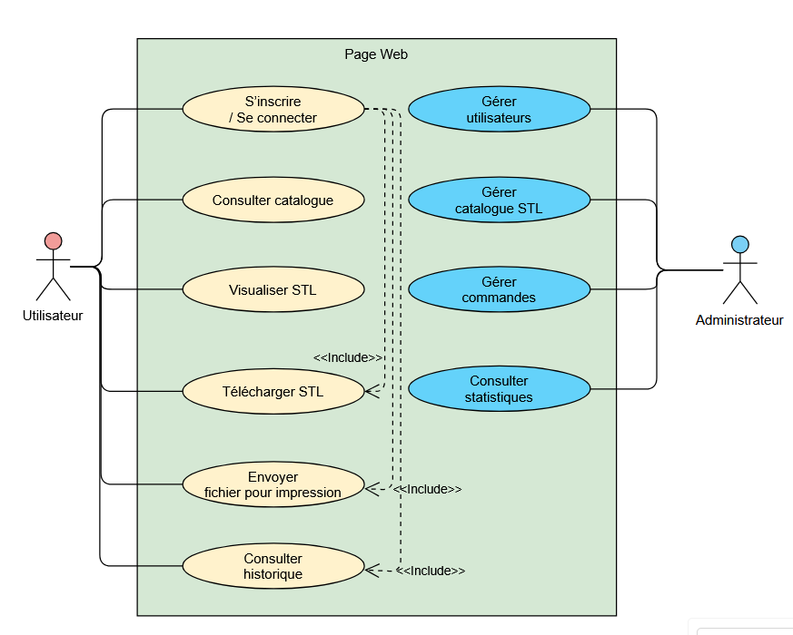

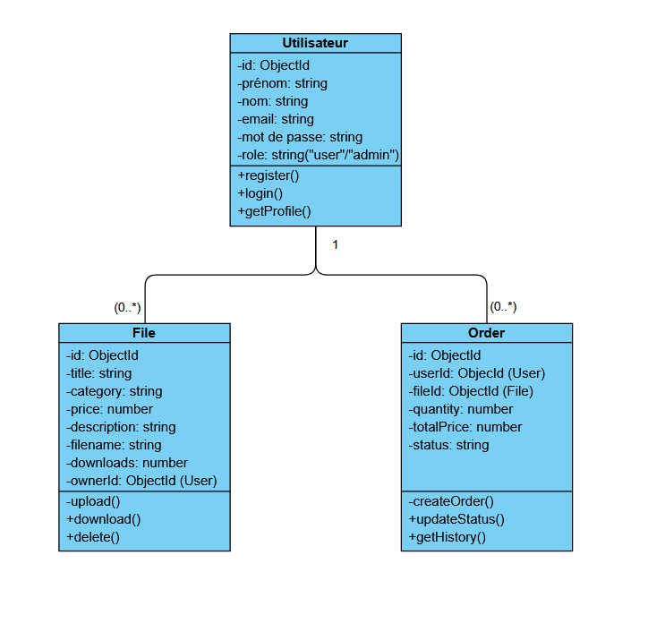

Planification et livrables

Phase | Période estimée | Objectifs principaux | Livrables | Critères de validation
Phase 1 – Initialisation | Semaine 1 à 3 | Création de l’arborescence, configuration Vite/Express, base Mongo connectée | Serveur API + affichage catalogue | API /api/files renvoie les fichiers
Phase 2 – Visualisation 3D | Semaine 4 à 6 | Intégration Three.js + affichage STL dynamique | Viewer 3D fonctionnel | Le modèle STL s’affiche correctement
Phase 3 – Upload et Auth | Semaine 7 à 9 | Upload STL côté utilisateur + création comptes | Formulaire upload + CRUD fichiers | Les fichiers sont ajoutés et listés
Phase 4 – Paiement simulé et admin | Semaine 10 à 12 | Simulation achat + interface admin | Dashboard admin | Toutes les routes CRUD admin fonctionnelles
Phase 5 – Finalisation | Semaine 13 | Tests finaux, sécurité, rapport PDF | Documentation finale + rendu | Validation par tests utilisateurs

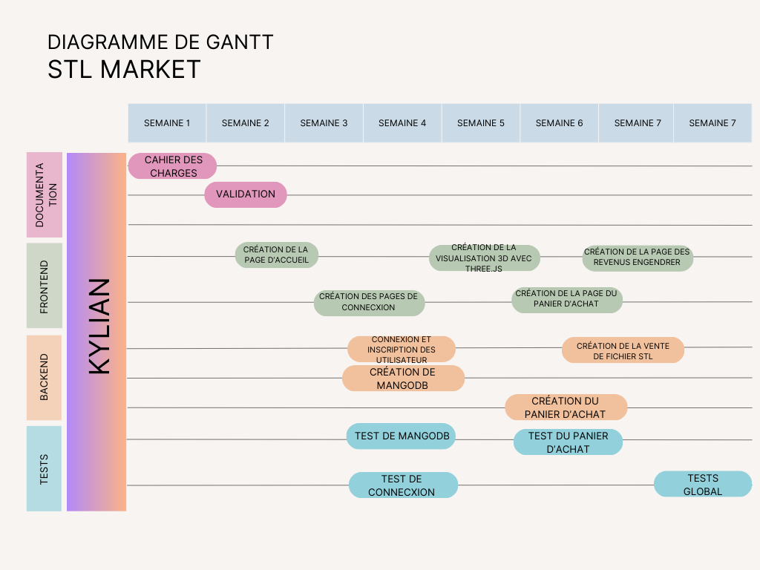
Diagramme de Gantt

